Для 1,1 тысяч детей с инвалидностью приобретена услуга

по комплексной реабилитации с использованием

электронного сертификата

31 марта 2023 года
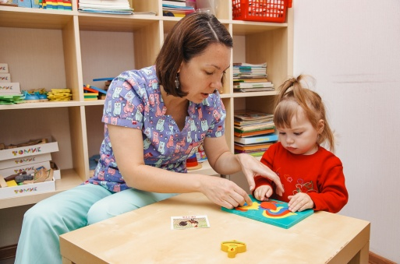
Филиал № 9 Отделения Социального фонда России по г. Москве и Московской области информирует, что пилотный проект Социального фонда России по оформлению электронных сертификатов на приобретение услуг комплексной реабилитации и абилитации детей с инвалидностью стартовал в 2022 году в Свердловской и Тюменской областях. С момента старта проекта оформлено свыше 2,4 тыс. сертификатов, с использованием которых были приобретены услуги по комплексной реабилитации для 1,1 тыс. детей. Сертификаты оформляются на детей в возрасте от 4 до 17 лет включительно из пилотных регионов при условии, что категория «ребенок-инвалид» установлена впервые. Помимо этого, должна быть определена и нуждаемость ребенка в реабилитации. По выбору родителей услуга может предоставляться в наиболее удобной форме, с учетом проживания и питания ребенка с инвалидностью и сопровождающего его человека в реабилитационной организации. Местом предоставления услуг являются реабилитационные учреждения, расположенные на территории пилотных регионов и соответствующие определенным требованиям, необходимым для проведения оздоровления, и принимающие электронный сертификат. Проект предусматривает специальные развивающие занятия, подобранные исходя из диагноза ребёнка. Например, обучение чтению шрифта Брайля или обучение с помощью специальных методик правилам пользования бытовыми приборами, современными гаджетами. Директор Филиала Людмила Тарасова подчеркивает, что «цель обучения – задействовать все ресурсы, имеющиеся у ребенка, и подготовить его к взрослой, социальной, общественной и, по возможности, профессиональной жизни». Продолжительность курса комплексной реабилитации и абилитации составляет до 21 календарного дня. Оплачивать услуги родители могут с помощью электронного сертификата через терминал в самих реабилитационных организациях. Сертификат действует аналогично обычной банковской карте, а средства уходят напрямую тем, кто оказывает услуги по реабилитации.

